RECIBOS DE CAJA OFICIAL DEL IMPUESTO DE INDUSTRIA Y COMERCIO ALCALDÍA MUNICIPAL DE HATO COROZAL CASANARE |  |  |  |  |  |  |  |  |  |  |  | 
DATOS GENERALES
NIT - DV  900148658 - 7 |  |  | APELLIDOS Y NOMBRES O RAZÓN SOCIAL  SMART CONNECT SAS
Año Gravable  2022 | Bimestre  0 | No. de Recibo  06012023033083923 |  | Fecha del Formulario |  |  |  |  |  | Fecha Limite de Pago
Año Gravable  2022 | Bimestre  0 |  |  | Año  2023 |  |  | Mes  03 | Día  30 | Año  2023 |  | Mes  03 |  | Día  30
PAGOS
Industria Y Comercio |  |  |  |  |  | $38.000
Avisos Y Tableros |  |  |  |  |  | $0
Sobretasa Bomberil |  |  |  |  |  | $6.000
Sanciones |  |  |  |  |  | $0
Intereses Moratorios |  |  |  |  |  | $0
TOTAL |  |  |  |  |  | $44.000
__________________________________________________________  FIRMA DE REPRESENTANTE LEGAL O PROPIETARIO  Nombre  C.C. |  |  |  |  | 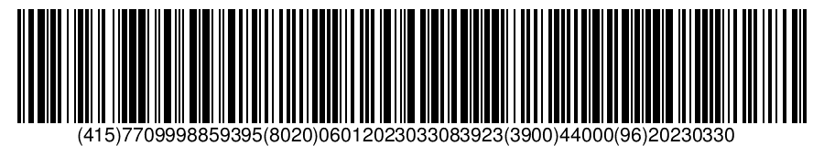
CANCELA SOLO EN BANCOS AUTORIZADOS

Bancolombia  Banco Autorizado | 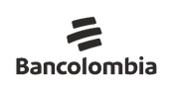  840-353134-51  CUENTA AHORROS | Banco de Bogotá  Banco Autorizado |   3-8610-000017-6

